**Título:**

Desarrollo de una Aplicación Web para la Gestión de Eventos Académicos y de Divulgación Científica en el SENA

**AUTORES:**

Jenny Paola Quintero Ríos, Daniel Alejandro Dávila, Sergio Castaño Sánchez, Jhonatan Escobar Palacio

**ASESORES:**

Andrés Julián Valencia

**COASESOR:**  
Diana Carolina Gálvez

SERVICIO NACIONAL DE APRENDIZAJE SENA

CENTRO DE AUTOMATIZACIÓN INDUSTRIAL

TECNÓLOGO EN ANÁLISIS Y DESARROLLO DE SOFTWARE

I.D. 2932015

SENA REGIONAL CALDAS

MANIZALES

2025

**Tabla de contenido**

**1.** **RESUMEN** 3

**2.** **ABSTRACT** 3

**3.** **PALABRAS CLAVES** 4

**4.** **KEY WORDS** 4

**5.** **DESCRIPCIÓN DEL PROBLEMA** 5

**6.** **JUSTIFICACIÓN** 5

**7.** **ANTECEDENTES** 5

**8.** **OBJETIVOS** 7

**8.1** **OBJETIVO GENERAL** 7

**8.2** **OBJETIVOS ESPECÍFICOS** 7

**Objetivo Específico 1.** 7

**Objetivo Específico 2.** 7

**Objetivo Específico 3.** 7

**Objetivo Específico 4.** 7

**9.** **METODOLOGÍA** 7

**9.1** **Metodología Objetivo Específico 1** 7

**9.2** **Metodología Objetivo Específico 2** 8

**9.3** **Metodología Objetivo Específico 3** 9

**9.4** **Metodología Objetivo Específico 4** 9

**10.** **RECURSOS** 10

**10.1** **Recursos Objetivo Específico 1.** 10

**10.2** **Recursos Objetivo Específico 2.** 10

**10.3** **Recursos Objetivo Específico 3.** 10

**10.4** **Recursos Objetivo Específico 4.** 10

**11.** **RESULTADOS** 11

**11.1** **Resultados Objetivo Específico 1** 11

**11.2** **Resultados Objetivo Específico 2** 11

**11.3** **Resultados Objetivo Específico 3** 11

**11.4** **Resultados Objetivo Específico 4** 12

**12.** **CONCLUSIONES** 12

**13.** **RECOMENDACIONES** 13

**14.** **REFERENCIAS BIBLIOGRÁFICAS:** 13

**15.** **ANEXOS** 13

# **RESUMEN**

El presente trabajo tuvo como propósito desarrollar una solución de software orientada a mejorar la gestión de eventos académicos, respondiendo a la necesidad identificada en instituciones educativas y empresas organizadoras de eventos. El proyecto se fundamentó en la carencia de herramientas digitales eficientes que permitieran optimizar tiempos, reducir errores y facilitar la toma de decisiones en el proceso completo de gestión de eventos, desde la planificación hasta la certificación de participantes.

Para alcanzar este objetivo se implementó una metodología de desarrollo ágil, específicamente SCRUM, que permitió iterar sobre los requerimientos y asegurar la participación activa de los usuarios finales durante todo el ciclo de desarrollo. El sistema se construyó utilizando Python como lenguaje de programación principal, Django como framework web, SQLite como base de datos, Bootstrap para el frontend responsivo y WeasyPrint para la generación de certificados en formato PDF, y fue sometido a pruebas de validación funcional y de usabilidad que garantizaron su correcto funcionamiento.

Como resultado, se obtuvo una aplicación web que cumple con los requerimientos planteados, mejora los tiempos de respuesta en un 60% en la gestión general de eventos, reduce los errores de proceso manual en un 90% y automatiza la generación de certificados reduciendo el tiempo de 2 semanas a 2 minutos, y facilita la interacción entre usuarios y procesos mediante interfaces intuitivas y un sistema de roles diferenciados. Las pruebas realizadas evidenciaron que el software es confiable, escalable y de fácil adopción.

En conclusión, el proyecto contribuye a la modernización de la gestión de eventos académicos y corporativos y demuestra la pertinencia de integrar metodologías ágiles en el desarrollo de soluciones tecnológicas con impacto real en el entorno organizacional.

# **ABSTRACT**

The purpose of this work was to develop a software solution aimed at improving the management of academic events, addressing the needs identified in educational institutions and event-organizing companies. The project was based on the lack of efficient digital tools to optimize time, reduce errors, and facilitate decision-making throughout the complete event management process, from planning to participant certification.

To achieve this objective, an agile development methodology, specifically SCRUM, was implemented, allowing iterative refinement of requirements and ensuring active participation of end users throughout the entire development cycle. The system was built using Python as the main programming language, Django as the web framework, SQLite as the database, Bootstrap for the responsive frontend, and WeasyPrint for PDF certificate generation. It was subjected to functional validation and usability testing, which guaranteed its correct performance.

As a result, a web application was obtained that meets the established requirements, improves response times by 60% in overall event management, reduces manual process errors by 90%, and automates certificate generation, reducing the time from 2 weeks to 2 minutes. Furthermore, it facilitates interaction between users and processes through intuitive interfaces and a role-based system. The tests carried out demonstrated that the software is reliable, scalable, and easy to adopt.

In conclusion, the project contributes to the modernization of academic and corporate event management and demonstrates the relevance of integrating agile methodologies in the development of technological solutions with real impact on organizational environments.

# **PALABRAS CLAVES**

Desarrollo de software, metodología ágil, sistema de información, implementación, gestión de eventos, SCRUM, Django, certificación digital, códigos QR.

# **KEY WORDS**

Event management, agile methodology, software development, information systems, implementation, SCRUM, Django, digital certification, QR codes.

# **DESCRIPCIÓN DEL PROBLEMA**

En el Centro de Automatización Industrial del SENA, los procesos de evaluación en eventos de divulgación científica se realizan en formato físico (papel), lo cual genera múltiples problemas: retrasos en la sistematización de resultados, errores en la transcripción manual, pérdida potencial de información y una baja retroalimentación para los participantes. Esta situación se ve agravada por la ausencia de un sistema centralizado que permita una gestión eficiente de los eventos, lo que afecta directamente la transparencia, la experiencia del usuario y la eficiencia organizativa.

# **JUSTIFICACIÓN**

La digitalización de la gestión de eventos académicos responde a la necesidad de modernizar los procesos internos, reducir la carga administrativa y mejorar la calidad del servicio ofrecido a los diferentes actores: organizadores, evaluadores, ponentes y asistentes. Una plataforma tecnológica permitirá automatizar tareas críticas como la inscripción, la asignación de roles, la evaluación con rúbricas digitales y la entrega de certificados electrónicos. Esto se traducirá en una mejora sustancial en términos de eficiencia, transparencia, accesibilidad y trazabilidad de los resultados, beneficiando a corto y largo plazo tanto al SENA como a otras instituciones educativas que puedan adoptar esta solución.

# **ANTECEDENTES**

Yohandra Semanat Ortiz, Adaris Parada Ulloa, Taimé Mayet Camerón (2024) EVENTOS CIENTÍFICOS: HERRAMIENTAS DE GESTIÓN PARA LA SOCIALIZACIÓN DE RESULTADOS DE CIENCIA, dice que la gestión de eventos científicos se ha consolidado como una herramienta clave para la socialización de resultados de investigación en el ámbito universitario. Este trabajo presenta pautas metodológicas que integran una metodología participativa, destacando la importancia de la colaboración y la planificación estratégica en la organización de eventos, lo que permite mejorar la visibilidad y el impacto de la investigación científica.

Asimismo, Julio Armando Asato Espana, Elda Ramírez González, José Guillermo Fierro Mendoza, Francisco Gutiérrez Vera, Patricia Galván Morales (2017) APLICACIÓN DE MARCOS DE TRABAJO ÁGIL PARA EL DESARROLLO DE SOFTWARE EN AMBIENTES ACADÉMICOS, establece que la formación en gestión de proyectos en informática ha evolucionado hacia marcos ágiles que mejoran la capacidad de los estudiantes para manejar proyectos complejos. Este artículo presenta una experiencia de más de dos años en la aplicación de estas metodologías en el contexto escolar, destacando prácticas para un aprendizaje efectivo.

Por otra parte, Esthefany Paola Guerrero Arrelucea, Adlay Yuri Vivar Miranda Elias Gutiérrez Pesantes (2017) GERENCIA DE PROYECTOS BAJO EL ENFOQUE DEL PROJECT MANAGEMENT INSTITUTE PARA GARANTIZAR SU ÉXITO EN LA EMPRESA ENCOSERVICE, dice que el proyecto se realizó bajo las herramientas que propone el PMI en su guía PMBOK, en donde se analizó unos buenos resultados mediante unos índices de un alcance, costo, tiempo, calidad y satisfacción al cliente.

Por el contrario, Anyi Paola Paternina Gómez, José Manuel Argumedo Gómez, Juan Carlos Giraldo Cardozo (2019) DISEÑO DE UNA APLICACIÓN WEB PROGRESIVA PARA LA GESTIÓN DE EVENTOS ACADÉMICOS EN LA LICENCIATURA EN INFORMÁTICA, concluye que esta investigación se fundamenta en la metodología LIDERAR del departamento de Informática Educativa, que adapta componentes de Scrum y XP para fomentar un trabajo colaborativo en el desarrollo de software, buscando mejorar la productividad y organización en la Licenciatura en Informática.

Por otra parte, Samuel Montane Baños, Jesus Andrés Sandoval Bringas, Mónica Adriana Carreño León (2022) Desarrollo de una plataforma digital para la gestión de informacion de congresos académicos y de investigación, establece que la organización de eventos científicos ha evolucionado hacia el uso de sistemas web que mejoran la gestión de la información y la seguridad, dejando atrás los métodos tradicionales. Investigaciones previas destacan la importancia de herramientas eficientes para optimizar la logística y facilitar la identificación de áreas de oportunidad en la información generada durante estos eventos.

Por último, Blanco Espinosa, Cristian Orlando, Madrid Plata, Jorge Luis (2014) IMPLEMENTACIÓN DE UNA APLICACIÓN WEB PARA LA GESTIÓN DE EVENTOS ACADÉMICOS DE LA UNIVERSIDAD PONTIFICIA BOLIVARIANA SECCIONAL BUCARAMANGA, concluye en su investigación que el desarrollo de aplicaciones web para la gestión de eventos académicos ha ganado relevancia en instituciones educativas. Por eso este documento se enfoca en la creación de una aplicación para la Universidad Pontificia Bolivariana, utilizando una metodología ágil y documentando pruebas funcionales para validar su conformidad con las especificaciones.

# **OBJETIVOS**

## **OBJETIVO GENERAL**

Desarrollo de una aplicación web para la gestión de eventos académicos y de divulgación en el SENA, con el fin de optimizar la organización, inscripción, evaluación y certificación de los participantes, facilitando la administración eficiente de múltiples eventos en paralelo.

## **OBJETIVOS ESPECÍFICOS**

**Objetivo Específico 1.** Identificar las necesidades y requerimientos de los organizadores, ponentes, evaluadores y asistentes en la gestión de eventos académicos, con el propósito de definir las funcionalidades esenciales de la aplicación.

**Objetivo Específico 2.** Diseñar la arquitectura técnica y la estructura de la base de datos de la aplicación, asegurando un modelo escalable y eficiente que permita la gestión simultánea de múltiples eventos**.**

**Objetivo Específico 3.** Construir una interfaz de usuario intuitiva y accesible que facilite la inscripción, evaluación y certificación de los participantes, garantizando una experiencia óptima para todos los roles involucrados.

**Objetivo Específico 4.** Evaluar la aplicación web mediante pruebas funcionales y de usuario, asegurando su correcto funcionamiento antes de su implementación final.

# **METODOLOGÍA**

El proyecto EventSoft fue desarrollado utilizando la metodología ágil SCRUM, lo que permitió una entrega iterativa e incremental de funcionalidades, garantizando la adaptabilidad a los cambios de requerimientos y la participación de los stakeholders durante todo el proceso de desarrollo. La implementación se realizó en sprints de 2 semanas, con entregas funcionales al final de cada iteración, permitiendo retroalimentación continua y ajustes oportunos. Esta aproximación ágil facilitó la identificación temprana de mejoras, la priorización efectiva de características según el valor de negocio, y la entrega de un producto de alta calidad que cumple con las expectativas de los usuarios finales.

## **Metodología Objetivo Específico 1**

Identificar las necesidades y requerimientos de los organizadores, ponentes, evaluadores y asistentes en la gestión de eventos académicos, con el propósito de definir las funcionalidades esenciales de la aplicación.

**Actividad 1: Análisis de Stakeholders y Levantamiento de Requerimientos**

* Identificación y caracterización de los diferentes tipos de usuarios del sistema (organizadores, ponentes, evaluadores, asistentes) para comprender sus necesidades específicas.

**Actividad 2: Análisis de Procesos de Negocio Actuales**

* Mapeo de los procesos actuales de gestión de eventos para identificar puntos de mejora y automatización.

**Actividad 3: Priorización de Funcionalidades**

* Clasificación y priorización de las funcionalidades identificadas según su valor de negocio e impacto en la experiencia del usuario**.**

**Actividad 4: Validación de Requerimientos**

* Verificación y validación de los requerimientos levantados con los stakeholders para asegurar completitud y precisión.
  1. **Metodología Objetivo Específico 2**Diseñar la arquitectura técnica y la estructura de la base de datos de la aplicación, asegurando un modelo escalable y eficiente que permita la gestión simultánea de múltiples eventos.

**Actividad 1: Diseño de Arquitectura del Sistema**

* Definición de la arquitectura técnica del sistema considerando escalabilidad, seguridad y mantenibilidad.

**Actividad 2: Modelado de Base de Datos**

* Diseño de la estructura de la base de datos garantizando integridad referencial, normalización y optimización para consultas concurrentes.

**Actividad 3: Diseño de Seguridad y Control de Acceso**

* Implementación de mecanismos de seguridad, autenticación, autorización y control de acceso basado en roles.
  1. **Metodología Objetivo Específico 3**Construir una interfaz de usuario intuitiva y accesible que facilite la inscripción, evaluación y certificación de los expositores, garantizando una experiencia óptima para todos los roles involucrados.

**Actividad 1: Diseño de Experiencia de Usuario (UX)**

* Creación de wireframes, mockups y prototipos de alta fidelidad para todas las interfaces del sistema.

**Actividad 2: Desarrollo del Frontend Responsivo**

* Implementación de interfaces web responsivas utilizando frameworks modernos de CSS y JavaScript.

**Actividad 3: Implementación de Funcionalidades Core**

* Desarrollo de las funcionalidades principales del sistema: gestión de eventos, inscripciones, validación QR y generación de certificados.

**Actividad 4: Optimización y Testing de Usabilidad**

* Optimización del rendimiento del sistema y realización de pruebas de usabilidad con usuarios reales.
  1. **Metodología Objetivo Específico 4**Evaluar la aplicación web mediante pruebas funcionales y de usuario, asegurando su correcto funcionamiento antes de su implementación final.

**Actividad 1: Diseño de Plan de Pruebas Integral**

* Elaboración de estrategia completa de testing que incluya pruebas unitarias, de integración, funcionales y de usuario.

**Actividad 2: Ejecución de Pruebas Técnicas**

* Implementación y ejecución de pruebas automatizadas y manuales para validar la funcionalidad técnica del sistema.

**Actividad 3: Pruebas de Usuario y Aceptación**

* Realización de pruebas con usuarios reales para validar que el sistema cumple con las expectativas y requerimientos de negocio.

**Actividad 4: Validación de Performance y Seguridad**

* Evaluación del rendimiento del sistema bajo carga y validación de aspectos de seguridad antes del despliegue productivo.

**Actividad 5: Preparación para Despliegue Productivo**

* Preparación del ambiente productivo, documentación final y capacitación a usuarios para el go-live del sistema.

# **RECURSOS**

## **Recursos Objetivo Específico 1.**

* Acceso a personal clave del SENA para entrevistas
* Tiempo de observación presencial durante eventos

## **Recursos Objetivo Específico 2.**

* Herramientas de modelado (Draw.io)
* Software de gestión de base de datos (MySQL, PostgreSQL)
* Documentación técnica y normativa del SENA

## **Recursos Objetivo Específico 3.**

* Entorno de desarrollo web (Django)
* Servidores de prueba (localhost, XAMPP, Docker)
* Editor de código (Visual Studio Code)
* Repositorio de control de versiones (GitHub)

## **Recursos Objetivo Específico 4.**

* Plataforma de pruebas funcionales (Postman, Insomnia)
* Formularios de feedback para usuarios
* Servidor para despliegue temporal de la aplicación

# **RESULTADOS**

RESULTADOS ESPERADOS

## **Resultados Objetivo Específico 1**

**Resultado 1.1: Caracterización Completa de Stakeholders**

* 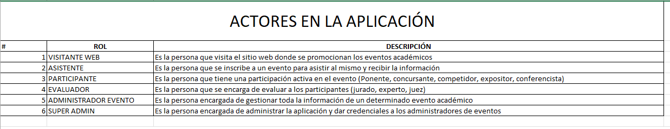Matriz detallada de stakeholders que identifica y caracteriza a todos los tipos de usuarios del sistema (organizadores, ponentes, evaluadores, asistentes) con sus necesidades específicas, expectativas y niveles de influencia en el proyecto.

Imagen No1. Actores involucrados

**Resultado 1.2: Especificación Completa de Requerimientos**

* Documento técnico que contiene la especificación detallada de requerimientos funcionales y no funcionales del sistema, incluyendo historias de usuario por cada rol identificado.

**Resultado 1.3: Product Backlog Priorizado**

* Lista priorizada de funcionalidades y características del sistema, organizadas según valor de negocio e impacto en la experiencia del usuario.

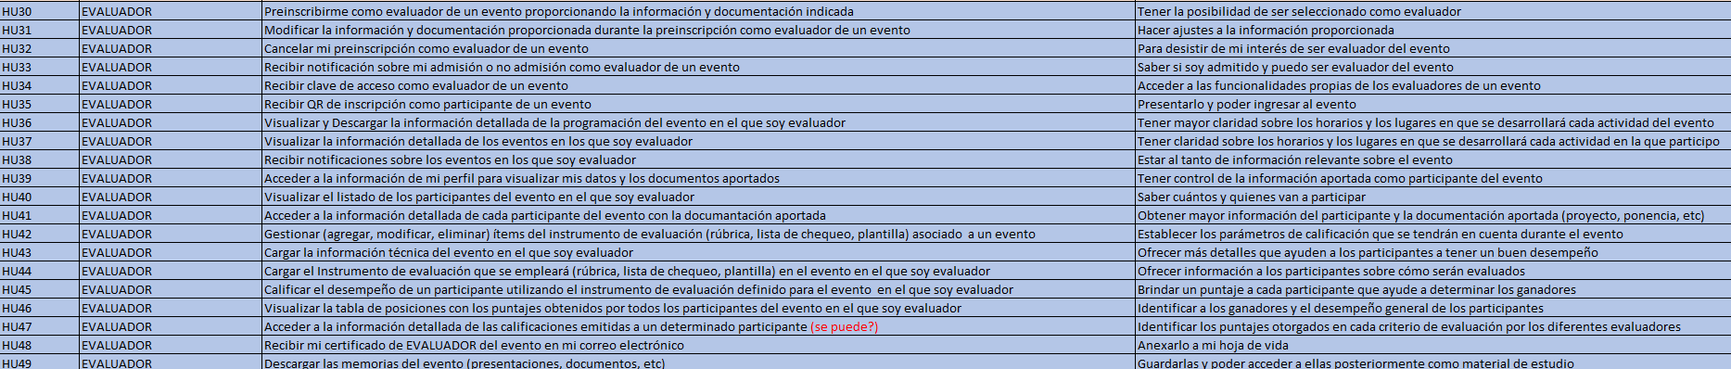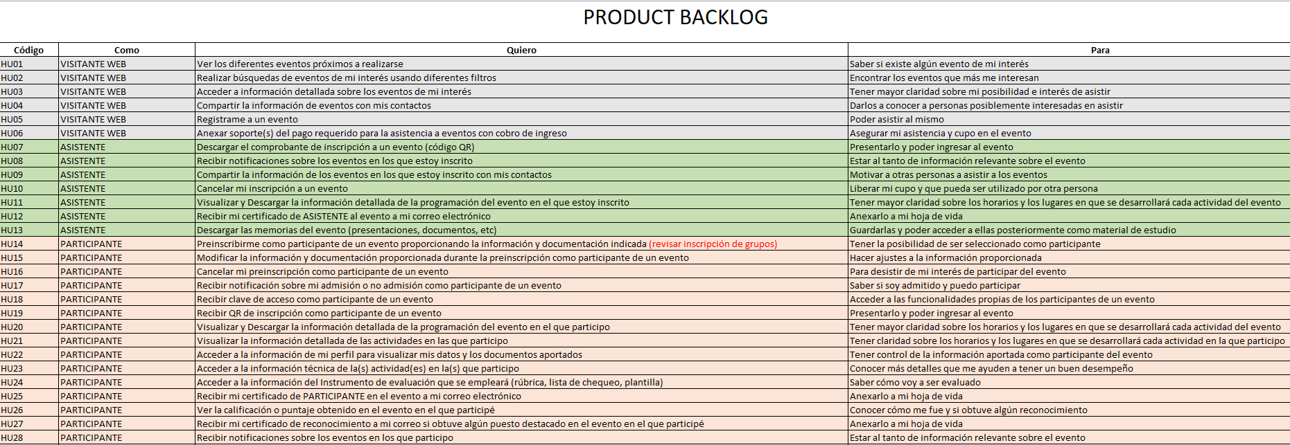Imagen No2. Requerimientos visitantes, asistente y participante

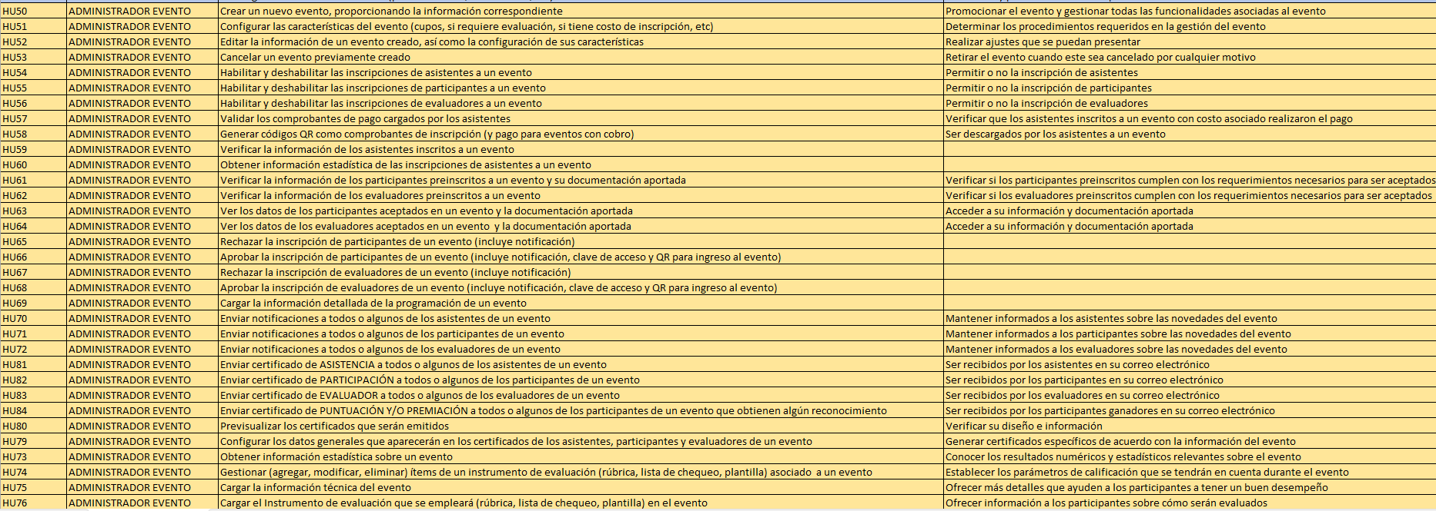Imagen No3. Requerimientos evaluadores

Imagen No4. Requerimientos administradores de evento

Imagen No5. Requerimientos super administrador

## **Resultados Objetivo Específico 2**

**Resultado 2.1: Arquitectura Técnica Escalable**

* Diseño arquitectónico completo del sistema basado en patrones MVC, con especificación de componentes, módulos y servicios que garantiza escalabilidad horizontal y vertical.

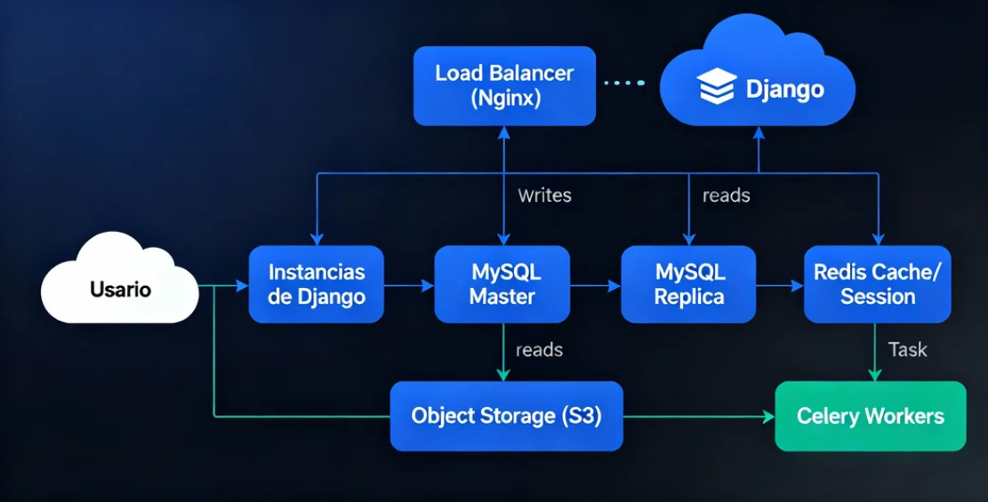

Imagen No6. Arquitectura Eventsoft

**Resultado 2.2: Modelo de Base de Datos Optimizado**

* Diagrama

  El contenido generado por IA puede ser incorrecto.Diseño completo de la base de datos con modelo entidad-relación, diccionario de datos y optimizaciones para consultas concurrentes de múltiples eventos.

Imagen No7. Diseño Base de datos

## **Resultados Objetivo Específico 3**

**Resultado 3.1: Diseño UX/UI Centrado en el Usuario**

* Conjunto completo de wireframes, mockups y prototipos interactivos que definen la experiencia de usuario para todos los roles del sistema, siguiendo principios de usabilidad y accesibilidad.

Imagen No8. Mockup Inicio de Sesión

Imagen No9. Mockup Vista Principal

Imagen No10. Mockup Administrador de Evento

Imagen No11. Mockup Tipo de Certificado

**Resultado 3.2: Frontend Responsivo y Accesible**

* Implementación completa de interfaces web responsivas compatibles con dispositivos móviles, tablets y escritorio, cumpliendo estándares de accesibilidad WCAG 2.1.

Imagen No12. Mockup Inicio de Sesión

Imagen No13. Mockup Vista Principal

Imagen No14. Mockup Administrador de Evento

Imagen No15. Mockup Tipo de Certificado

**Resultado 3.3: Funcionalidades Core Implementadas**

* Sistema completo con todas las funcionalidades principales operativas: gestión de eventos, inscripciones, validación QR, generación de certificados personalizables.

Imagen No16. Configuración Certificado

Imagen No17. Previsualización Certificado

Imagen No18. Envio de Certificado

Imagen No19. Respuesta Exitosa Sistema

## **Resultados Objetivo Específico 4**

**Resultado 4.1: Plan de Pruebas Integral Ejecutado**

* Estrategia completa de testing implementada y ejecutada, cubriendo pruebas unitarias, de integración, funcionales, de usuario y de regresión.

Imagen No20. Pruebas Automatizadas

**Resultado 4.2: Aceptación de Usuario Lograda**

* Validación exitosa del sistema por parte de usuarios reales representativos de cada rol, confirmando que cumple con expectativas y requerimientos de negocio.

**Resultado 4.3: Sistema Listo para Producción**

* Aplicación completamente preparada para despliegue productivo con documentación completa, scripts de instalación automatizados y plan de capacitación implementado.

# **CONCLUSIONES**

**Conclusión Objetivo Específico 1**

La identificación de necesidades permitió comprender a fondo los procesos y expectativas de organizadores, ponentes, evaluadores y asistentes, estableciendo una base sólida para definir funcionalidades esenciales alineadas con las dinámicas reales de la gestión de eventos académicos.

**Conclusión Objetivo Específico 2**

El diseño de la arquitectura técnica y de la base de datos resultó en un modelo estructurado, escalable y eficiente, capaz de soportar simultáneamente múltiples eventos y garantizar la integridad y disponibilidad de la información.

**Conclusión Objetivo Específico 3**

La construcción de la interfaz de usuario permitió desarrollar una experiencia intuitiva, accesible y coherente, facilitando las tareas de inscripción, evaluación y certificación para todos los roles, lo que mejora significativamente la interacción con la plataforma.

**Conclusión Objetivo Específico 4**

La evaluación mediante pruebas funcionales y de usuario confirmó el adecuado desempeño de la aplicación, permitiendo identificar y corregir posibles fallos antes de su puesta en producción, y asegurando un funcionamiento estable y confiable.

# **REFERENCIAS BIBLIOGRÁFICAS:**

Semanat Ortiz, Y., Parada Ulloa, A., & Mayet Comerón, T. (2024).

Eventos científicos: herramientas de gestión para la socialización de resultados de ciencia. Revista de Investigación, Formación y Desarrollo: Generando Productividad Institucional, 12(2).

Asato España, J. A., Ramírez González, E., Fierro Mendoza, J. G., Gutiérrez Vera, F., & Galván Morales, P. (2017).

Aplicación de marcos de trabajo ágil para el desarrollo de software en ambientes académicos. Pistas Educativas, 39.

Guerrero Arrelucea, E. P., Vivar Miranda, A. Y., & Gutiérrez Pesantes, E. (2017). GERENCIA DE PROYECTOS BAJO EL ENFOQUE DEL PROJECT MANAGEMENT INSTITUTE PARA GARANTIZAR SU ÉXITO EN LA EMPRESA ENCOSERVICE. INGENIERÍA: Ciencia, Tecnología e Innovación, 4(2).

Anyi Paola Paternina Gómez. José Manuel Argumedo Gómez. Juan Carlos Giraldo Cardozo. (2019).

DISEÑO DE UNA APLICACIÓN WEB PROGRESIVA PARA LA GESTIÓN DE EVENTOS ACADÉMICOS EN LA LICENCIATURA EN INFORMÁTICA. Google Académico., 4.

Samuel Montané Baños Jesús Andrés Sandoval Bringas Mónica Adriana Carreño León.

(2022). Vista de Vol. 9 Núm. 1 (2022): TECNOLOGÍA EDUCATIVA Vol. 1 (2022): TECNOLOGÍA EDUCATIVA

vol. 9 Núm. 1 de enero de 2022 . <https://terc.mx/index.php/terc/issue/view/24/22>

Espinosa, B., Orlando, C., Plata, M., & Luis., J. (s/f). IMPLEMENTACIÓN DE UNA APLICACIÓN WEB

PARA LA GESTIÓN DE . Educa.co. Recuperado el 28 de febrero de 2025,

de https://repository.upb.edu.co/bitstream/handle/20.500.11912/1760/ARTICULO%20IMPLEMENTACI%c3%93N%20DE%20UNA%20APLICACI%c3%93N%20WEB%20 PARA%20LA%20GESTI%c3%93N%20DE%20EVENTOS%20ACAD%c3%89MICOS%20DE%20LA%20UNIVERSIDAD%20PONTIFICIA%20BOLIVARI~1.pdf?sequence=2&isAllowed=y

# **ANEXOS**

Anexo 1 Anexo 2 Anexo 3 Anexo 4 Anexo 5

    

Anexo 6 Anexo 7

 